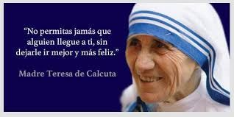
ESTIMADAS FAMILIAS:
¡¡¡ Llega SEPTIEMBRE!!! MES DE LA BIBLIA
“Porque donde están dos o tres reunidos en mi nombre, allí estoy yo en medio de ellos”
(Mt. 18, 20).
Y así nos encuentra un nuevo mes de caminar juntos. Cada familia desde sus casas, los docentes desde las nuestras, todos nos seguimos acompañando y creando momentos de encuentro en el seno de cada hogar.
Este tiempo de aprendizaje compartido, donde la CASA pasó a ser también parte de la ESCUELA, sea un tiempo bendecido de fraternidad y un espacio enriquecido de solidaridad. Para vivenciar así las palabras de la Santa Madre Teresa que recordamos el próximo sábado 5 de septiembre, “no permitas jamás que alguien llegue a tí, sin dejarle ir mejor y más feliz”.
Tal vez así SÍ se ilumine cada una de nuestras CASAS, con la Palabra que nos recuerda que no estamos solos, sino que nuestro Padre nos acompaña y al nombrarlo se hace presente en medio nuestro.
Porque muchas veces en estos días nos hemos sentido agobiados, y en esos momentos donde pareciera que flaqueamos debemos abrazarnos en familia y fortalecernos con la oración, porque Él nos recuerda: “Pidan y Dios les dará, busquen y encontrarán, llamen y Dios les abrirá. Porque todo el que pide recibe, el que busca encuentra, y al que llama, Dios le abre” (Mt. 7, 7).
Y serán estos tiempos de remontar, de renacer, de retomar el rumbo, sintiendo mayor confianza en lo esencial, “No se inquieten por el día de mañana, que el mañana traerá su propia preocupación. A cada día le basta su propio afán” (Mt. 6, 34).
Que nuestra MISIÓN siga creciendo en cada uno, desde los lugares que nos ha encontrado en estos tiempos… Así cuando nos enceguecen muchas dudas, podamos leer y escuchar el mensaje en nuestras vidas y reconocerlo en las miradas más cercanas, porque “Les aseguro que cuando lo hicieron con uno de mis hermanos más pequeños, conmigo lo hicieron” (Mt. 25, 39b).
Seguimos sosteniendo los vínculos entre la Escuela y la Familia a través de los canales de comunicación que están en uso:
- Grupo de WhatsApp vigente desde el comienzo de la cuarentena.
- Correo Electrónico de la docente de grado
- Correo electrónico de los profesores de materias especiales
- Para consultas el correo electrónico: consultasprimariaces@gmail.com

EN ESTA 22ª. SEMANA DEBEN ENVIAR EVIDENCIAS SOLICITADAS EN ARTES VISUALES Y LENGUA
“Viva el Espíritu Santo en nuestros corazones y en los corazones de todas las personas”

EQUIPO DIRECTIVO NIVEL PRIMARIO
LES PROPONEMOS COMPARTIR EN FAMILIA ESTA ORACIÓN EN TODO EL MES DE SEPTIEMBRE.

Te damos gracias Dios Padre misericordioso,
por esta oportunidad que nos regalas para compartir tu Palabra y nuestra Vida,
enriquecidos con la presencia de cada familia que forma nuestra escuela.

Envíanos tu Espíritu Santo,
para que podamos escuchar, comprender y vivir tu Palabra,
para descubrir juntos el mensaje en nuestras vidas, y en estos días,
para infundir en nosotros tu aliento de Vida y Esperanza.

Ayúdanos a crecer en nuestra fe,
que nuestras familias vivan la alegría,
la amistad y calidez de tu Presencia,
que sean “Casa y escuela de comunión y participación”,
de puertas y corazones abiertos,
a toda persona que hoy se encuentra excluida
de la Mesa de la Vida digna y ciudadana.

Renuévanos en nuestros vínculos cotidianos,
en la solidaridad con los más pobres,
en el diálogo y el compromiso por la justicia,
en el cuidado y preservación de tu Creación.

María, madre de Jesús y madre nuestra,
quédate con nosotros en nuestro caminar y al volver a nuestras casas,
acompaña nuestras vivencias familiares y nuestros trabajos y tareas escolares,
cubre Madre el caminar de todo el Pueblo de Dios en Argentina.
Amén.



X LUNES 31 DE AGOSTO.
X DÍA………………
X QUISIERA LEER UN ……………
LENGUA
NOS EJERCITAMOS
1- ORDENA LAS PALABRAS Y ESCRIBÍ CADA ORACIÓN. (SI NO SE PUEDE IMPRIMIR SE DIBUJA Y COPIA)
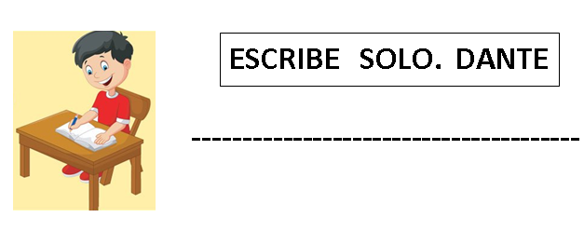
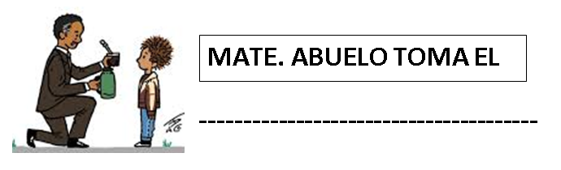
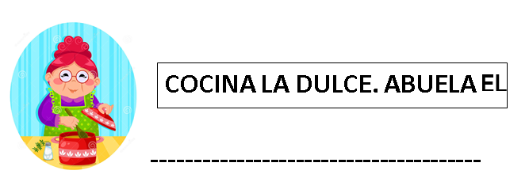

2- OBSERVA LAS IMÁGENES. LEE LAS ORACIONES Y COPIALAS DONDE CORRESPONDAN. (SI NO SE PUEDE IMPRIMIR SE DIBUJA Y COPIA)
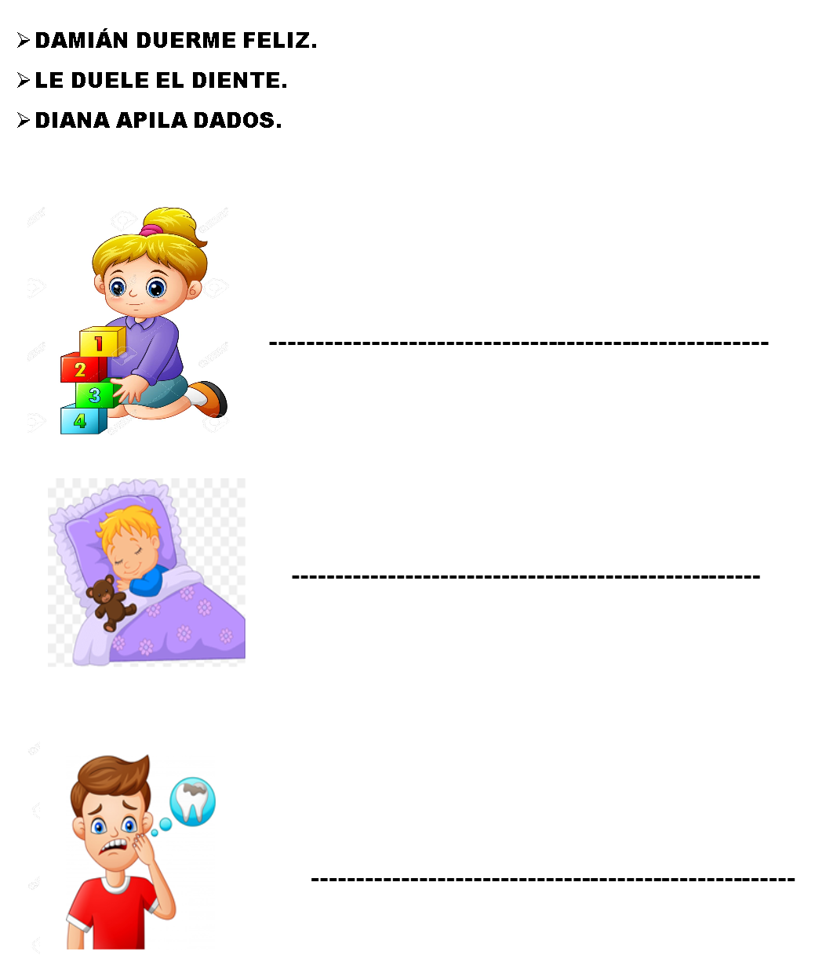

3- LEO LA SIGUIENTE ORACIÓN Y DIBUJO. (COPIO LA ORACIÓN)
MI TÍO TIENE UN AUTO NUEVO.
Mi tío tiene un auto nuevo.

EDUCACIÓN FÍSICA
CONTENIDO: Habilidades motrices Básicas. Saltos
OBJETIVO:
- Explorar salto en largo.
- Experimentar diferentes formas de saltar a través de juegos.
MATERIALES: cinta adhesiva, latas, tapas de tupper, botellas, etc.
Actividad 1: Juegos con cinta adhesiva
Colocamos cinta adhesiva de distintos tamaños en el piso, para armar nuestra pista de atletismo y jugamos a ser deportista olímpico.
Vamos a realizar saltos en largo.
1. Salto con los dos pies juntos de a una línea a la vez.
2. Salto con los dos pies juntos lo más lejos que pueda.( intento varias veces y anoto hasta que línea llegue más lejos )
3. Ahora realizo un desplazamiento antes de dar mi salto para tomar más envión. (intento varias veces y anoto hasta cual línea llego más lejos).
4. Luego realizo un desplazamiento y salto pero con un solo pie y trato de llegar lo más lejos posible.
5. Podemos jugar en familia para ver quien llega a saltar más largo, lo puedo hacer con o sin desplazamiento antes.
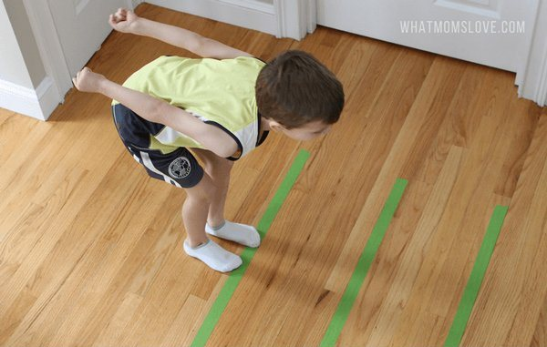
Actividad 2: Piedra, papel o tijera para jugar con la familia.
Colocar en el piso un camino de pequeños obstáculos que deben superar los participantes saltando, ejemplo, latas, tapas de tupper, botellas, etc.
En cada extremo del camino se ubica un participante, van saltando los obstáculos hasta que se encuentran en el camino, allí juegan a piedra, papel o tijera, el que gana, termina el recorrido y suma un punto. Al terminar el juego el que más puntos suma gana.
Variantes:
● Saltar con el pie derecho.
● Saltar con el pie izquierdo
● Saltar con los dos pies juntos
● Poner como regla hasta cuantos puntos se debe llegar para ganar.
Video ilustrativo: https://www.youtube.com/watch?v=2zaUWue3d_U

X MARTES 1° DE SEPTIEMBRE
X DÍA………………
X COMENZAMOS UN NUEVO MES.
MATEMÁTICA
SUMAS QUE DAN 10
JUGAMOS A LA GUERRA DEL 10
MATERIALES:
- UN MAZO DE CARTAS ESPAÑOLAS DEL 1 AL 9 PARA CADA ALUMNO.
¿CÓMO SE JUEGA?
- SE JUEGA EN PAREJAS.
- SE MEZCLAN LAS CARTAS Y SE REPARTEN TODAS EQUITATIVAMENTE ENTRE LOS DOS JUGADORES, QUIENES LAS APILARÁN BOCA ABAJO.
- EN CADA JUGADA, LOS JUGADORES MUESTRAN UNA CARTA AL MISMO TIEMPO.
- SI LAS CARTAS SUMAN 10, GANA EL PRIMER JUGADOR QUE CANTE 10 Y SE LLEVA LAS DOS CARTAS.
- SI LAS CARTAS NO SUMAN DIEZ LAS DEJAN SOBRE LA MESA Y VUELVEN A JUGAR.
- SE CONTINÚA JUGANDO HASTA QUE SE TERMINEN DE MOSTRAR TODAS LAS CARTAS O ALGUNO DE LOS JUGADORES NO TENGA MÁS CARTAS.
- GANA EL QUE LOGRE JUNTAR MÁS CARTAS.
LUEGO DE JUGAR TRABAJAMOS EN EL CUADERNO:
DANIEL JUGÓ CON SU HERMANA, DELIA, A LA GUERRA DE 10.
- MARCA CON UN CRUZ AQUELLAS MANOS EN LAS QUE DANIEL CANTÓ 10.
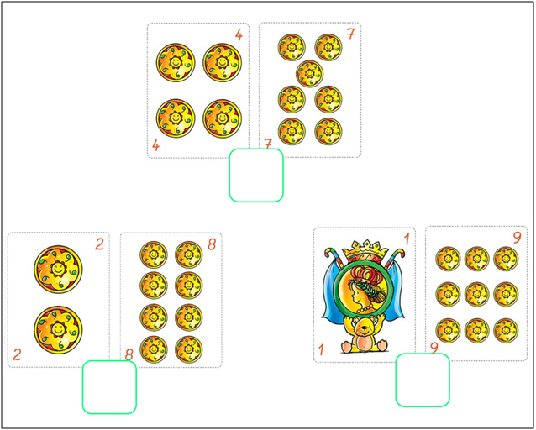
- UNE CON FLECHAS, DE DISTINTOS COLORES, LOS PARES DE CARTAS QUE JUNTAS SUMAN 10.
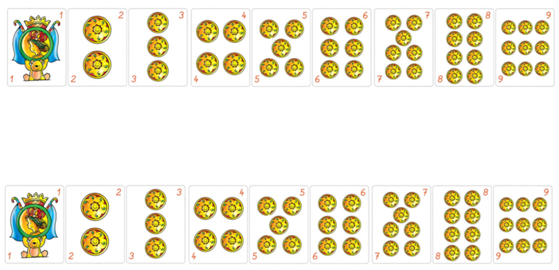
- LEE CON ATENCIÓN LO QUE DICEN DANIEL Y DELIA. LUEGO COMPLETA LOS CÁLCULOS QUE DAN 10.
PARA REALIZAR ESTA ACTIVIDAD, PUEDES TENER EN CUENTA EL PUNTO ANTERIOR.
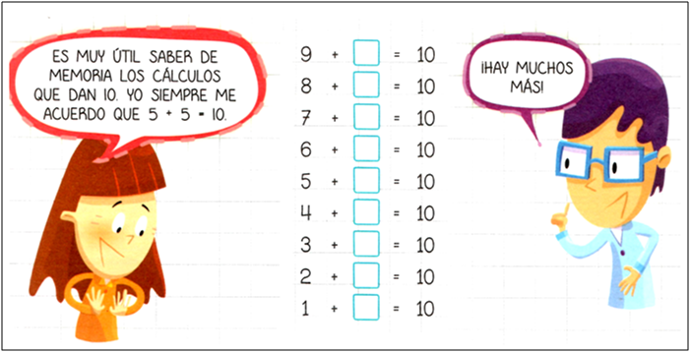

ARTES VISUALES
¡A Pintar!
Materiales: hoja blanca de la carpeta de artes visuales. Hoja pintada en la actividad anterior. Papel glasé naranja. Plasticola. Tijeras. Témpera negra. Pincel. Trapo para limpiarse las manos. Mantel para cubrir la mesa. Plato descartable o mezclador para apoyar la pintura. Delantal. 3 elementos circulares de diferentes tamaños (grande, mediano, chico) para usar de molde.
- Actividad 7:
1- En la hoja blanca apoyar los elementos circulares, marcar por el borde con un lápiz y recortar.

2- Pedimos ayuda para comenzar a doblar los círculos de la siguiente forma:
- Un lado hacia el centro.
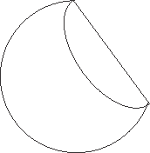
- Hacemos lo mismo del otro lado del círculo.
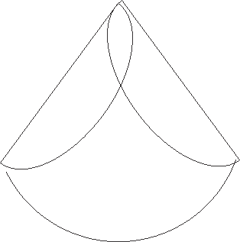
- Por último, doblamos la punta hacia adentro.
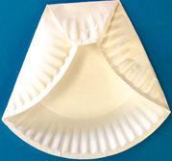
3- Repetimos lo mismo con los otros círculos.
4- Nos disponemos para pintar:
Preparamos la mesa de trabajo y los materiales
5- Pintamos con la témpera negra SOLO las partes dobladas con el pincel más chico que tengas.
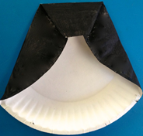
6- ¿Ya descubriste qué animal es?
7- Con papel hacemos los detalles: patas, pico, ojos…
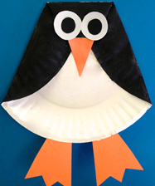
8- Trabajamos ahora en la hoja que pintamos en la actividad anterior:
- Las perforaciones se orientan hacia la mano izquierda.
- Pegamos los pingüinos como más te guste, pueden estar en la posición que desees. (acostados, saltando, bailando…)
- A cada uno le inventamos un nombre. ¿Te animas a escribirlos? (del lado de atrás de la hoja).
9- Podemos agregar todos los detalles que imagines como, por ejemplo: la casa de los pingüinos, huevos, amigos, nieve…etc.
NOTA:
- Cuando ayudemos a doblar los círculos, podemos hacer una demostración en cualquier otra hoja (de revista, por ejemplo) y que el niño repita los movimientos.
- Los elementos circulares para usar de molde deben ser de algún material que el niño pueda manipular solo y que no lo lastime o se rompa. Pueden ser CD, vasos o platos de plástico, tapas, …etc.
Familia:
Sacar una foto a la Actividad N° 6 “¿Quién es?” Correspondiente a la semana 16 y enviarla al email artesvisualesvanesa@gmail.com.
No te olvides en asunto colocar tus datos APELLIDO, NOMBRE Y GRADO.

X MIÉRCOLES 2 DE SEPTIEMBRE
X DÍA………………
X QUISIERA ESCRIBIR UN ……………
LENGUA
¡SEGUIMOS PRACTICANDO!!
1- ME DICTAN LAS SIGUIENTES ORACIONES:
- DANIELA RIEGA LAS DALIAS.
- LA ABUELA COCINA FIDEOS.
- DANTE TIENE UN DIAMANTE.
- EL DÍA ESTÁ LINDO.
¡A RECORTAR Y ARMAR ORACIONES!
2- LEE LOS CARTELES MÓVILES, RECORTA Y ARMA LAS ORACIONES.
3- PEGA LAS ORACIONES EN EL CUADERNO Y DIBUJA.
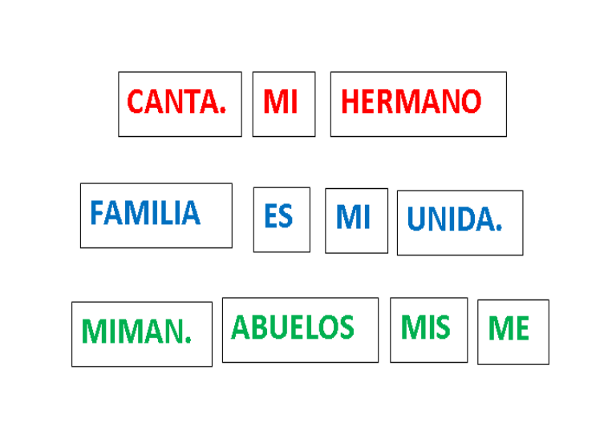
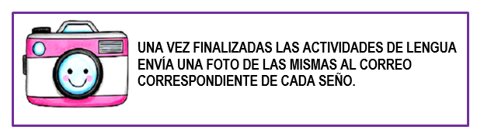
GEOMETRÍA
¡UNA CLASE ESPECIAL!
EL PROFE DE EDUCACIÓN FÍSICA, PREPARÓ UNA CLASE VIRTUAL PARA LOS ALUMNOS DE PRIMER GRADO.
· OBSERVA CON ATENCIÓN LA IMAGEN Y RECITA EN VOZ ALTA EL RECORRIDO DEL CIRCUITO QUE EL PROFE PREPARÓ PARA LOS CHICOS.
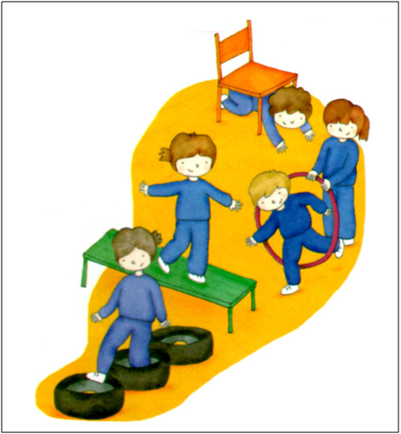
A DANIELA LE LLEGÓ DESORDENADO EL RECORRIDO QUE TIENE HACER DEL CIRCUITO.
· RECORTA Y PEGA EN ORDEN EL RECORRIDO DEL CIRCUITO PARA QUE DANIELA PUEDA REALIZARLO.
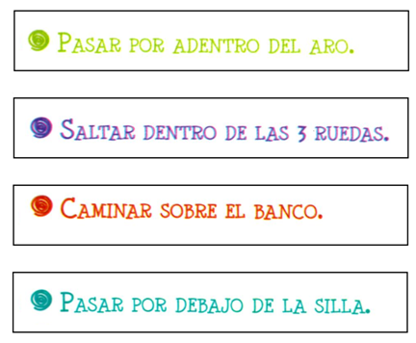
MARTÍN, PEDRO Y LUCAS HICIERON UN RECORRIDO EN EL PATIO DE SU CASA.
· CON AYUDA, LEE EL RECORRIDO QUE HICIERON Y ESCRIBE EL NOMBRE DE LOS NIÑOS DONDE CORRESPONDE.
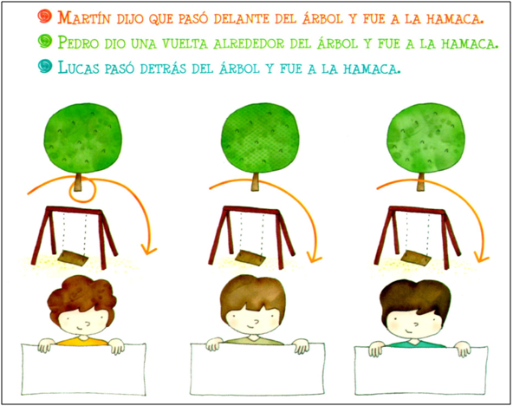

X JUEVES 3 DE SEPTIEMBRE.
X ¡DÍA MUNDIAL DE LA HIGIENE!
CIENCIAS NATURALES
LAS PARTES DE LAS PLANTAS (Copiar título)
- NOS INFORMAMOS EN LAS PÁGINA 110 Y 128 DEL LIBRO. (NO SE RESUELVE LA ACT. N°1 DE LA PÁG. 128)
CONVERSAMOS: SI MIRAMOS A NUESTRO ALREDEDOR, VEREMOS QUE HAY PLANTAS MUY DIFERENTES, DE DISTINTOS TAMAÑOS, FORMAS Y COLORES. TAMBIÉN HAY PLANTAS QUE TIENEN FRUTOS Y FLORES, Y OTRAS QUE NO. PERO LO MÁS IMPORTANTE ES RECONOCER CADA UNA DE SUS PARTES.
¡A TRABAJAR!
- ESTAS SON LAS PARTES DE UNA PLANTA:

- AHORA, COPIA CADA PALABRA EN EL CARTEL CORRECTO:
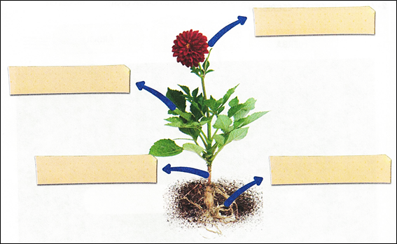
- ESCRIBE CON QUÉ PARTE DE LA PLANTA SE RELACIONA CADA ORACIÓN.
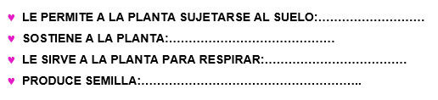
MATEMÁTICA
¡HACEMOS UN REPASO!
- COMPLETA LAS ACTIVIDADES 1 Y 2 DE LA PÁGINA 30 DEL CUADERNILLO DE MATEMÁTICA: “SUMAS QUE DAN 10”

EN EL CUADERNO:
- DANIELA DICE QUE APRENDER DE MEMORIA LAS SUMAS QUE DAN 10, LE AYUDA A RESOLVER OTROS CÁLCULOS.
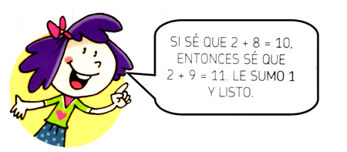
- SIGUIENDO EL EJEMPLO DE DANIELA, COMPLETA LA TABLA.
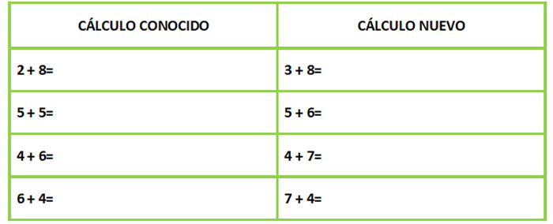
X VIERNES 4 DE SEPTIEMBRE
X DÍA ………………
X ABRAZARÍA A: ……………………………………...
CIENCIAS SOCIALES
“FAMILIAS EN EL TIEMPO” (COPIAR TÍTULO)
LEEMOS EN CASA:
TODAS LAS FAMILIAS SON DIFERENTES. LAS FAMILIAS DEL PASADO NO SON IGUALES A LAS FAMILIAS DE AHORA, PERO LAS DOS TIENEN ALGO EN COMÚN: LES GUSTA REUNIRSE Y DISFRUTAR LINDOS MOMENTOS.
¡MANOS A LA OBRA!
MIRA LAS FOTOS Y ESCRIBÍ ANTES O AHORA, SEGÚN CORRESPONDA.
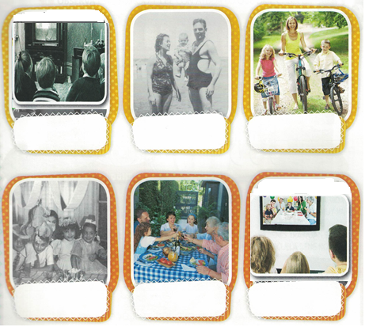
CONVERSAMOS:
¿QUÉ TUVISTE EN CUENTA PARA SABER SI LA FOTO ERA ANTIGUA O ACTUAL?
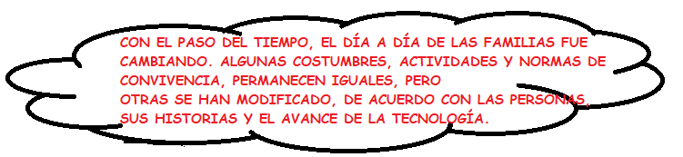
¿HACÉS ALGUNAS DE LAS COSAS QUE MUESTRAN LAS FOTOS? ¿CUÁLES?
PARA RECORDAR:
¡SIEMPRE DIVERTIDOS! (COPIAR TÍTULO)
LEEMOS EN FAMILIA:
JUGAR ES LA ACTIVIDAD QUE MÁS LES GUSTA A LOS CHICOS/AS.
VOS JUGÁS Y TE DIVERTÍS. TUS PADRES, ABUELOS, BISABUELOS Y HASTA TATARABUELOS JUGABAN IGUAL QUE VOS.
LOS NIÑOS SIEMPRE JUGARON Y SIEMPRE SE DIVIRTIERON.
¡DESCUBRE CUÁLES Y CÓMO ERAN LOS JUEGOS DE ANTES!
ESCRIBÍ EL NOMBRE DE CADA UNO DE ESTOS JUEGOS JUNTO A LA IMAGEN CORRECTA.
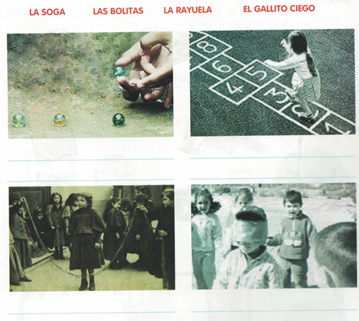
CONVERSAMOS:
¿QUÉ SABES ACERCA DE ALGUNO DE ESTOS JUEGOS? ¿TODAVÍA SE JUEGAN?
SEGUIMOS TRABAJANDO...
- RESUELVE LA PÁGINA 65 DEL LIBRO: MOLINOS DE VIENTO 1. (Se encuentra al final como anexo)
Aclaración: Al resolver el punto 2 de la página del libro, tener en cuenta, un juego diferente a los fotografiados y mencionados en la actividad del cuaderno.
ANEXO PÁGINAS DEL LIBRO
